Введение
В последние годы сфера личных финансов претерпевает значительные изменения, обусловленные активным развитием цифровых технологий, ростом безналичных расчётов и расширением числа финансовых сервисов, используемых населением. Банковские карты, электронные кошельки, онлайн-подписки, маркетплейсы и инвестиционные инструменты стали неотъемлемой частью повседневной жизни. Пользователи всё чаще совершают финансовые операции в цифровой среде, включая оплату товаров и услуг на таких платформах, как Wildberries, Ozon и Яндекс.Маркет, что приводит к постоянному увеличению объёма транзакций и усложнению структуры личных расходов.
В условиях многообразия финансовых источников пользователи сталкиваются с проблемой фрагментации данных: информация о доходах и расходах распределена между различными банковскими приложениями, сервисами и платёжными инструментами. Это затрудняет получение целостной картины финансового состояния, усложняет анализ структуры трат и снижает эффективность планирования бюджета. При этом динамика цен, распространение подписочных моделей и регулярные незапланированные расходы требуют более осознанного и системного подхода к управлению личными финансами.
Существующие цифровые решения, как правило, ограничиваются базовым отображением операций и простейшей категоризацией расходов в рамках одного финансового учреждения. Большинство сервисов не предоставляет возможностей для комплексного анализа, долгосрочного планирования и совместного ведения бюджета, что существенно снижает их практическую ценность для пользователей. Отсутствие единой платформы, способной объединить данные из различных источников и предоставить аналитическую поддержку, затрудняет принятие взвешенных финансовых решений.
В связи с этим особую актуальность приобретает разработка платформы для онлайн-учёта и управления личными финансами, ориентированной на автоматизированный сбор и обработку финансовых данных, анализ структуры расходов и поддержку пользовательских сценариев планирования. Такое решение позволяет не только фиксировать текущие операции, но и выявлять закономерности финансового поведения, оценивать динамику расходов и формировать цели по оптимизации бюджета. Разрабатываемая веб-платформа представляет собой программную систему, обеспечивающую централизованный учёт финансовых операций, хранение истории данных и аналитическую обработку информации. Целью выпускной квалификационной работы является разработка программного продукта, направленного на повышение прозрачности и эффективности управления личными финансами пользователей.В первой главе проводится …
Во второй главе описываются …
В третьей главе приводятся …
В четвёртой главе …

- Теоретический раздел
В данном разделе проводится анализ существующих подходов и программных решений в области цифровизации процессов управления личными финансами. Рассматриваются основные направления развития систем учёта доходов и расходов, их функциональные возможности, а также ограничения, возникающие при практическом использовании подобных инструментов. Особое внимание уделяется вопросам автоматизации сбора финансовых данных, их структурирования и последующего анализа в рамках персональных финансовых платформ.
На основе изучения предметной области формулируются цели и задачи , связанные с разработкой программного решения, ориентированного на повышение прозрачности финансовой информации и поддержку принятия обоснованных пользовательских решений.
  - Обзор предметной области
Управление личными финансами в условиях современной цифровой экономики становится одной из повседневных задач для широкого круга пользователей. Регулярные расходы на товары и услуги, подписочные модели потребления, использование нескольких банковских карт и платёжных инструментов приводят к усложнению финансовой картины отдельного человека или домохозяйства. Пользователи вынуждены самостоятельно анализировать свои траты, сопоставлять доходы и расходы, а также принимать решения о целесообразности тех или иных финансовых операций.
Несмотря на доступность электронных сервисов, процесс учёта личных финансов часто остаётся разрозненным и неструктурированным. Финансовая информация распределена между различными источниками, что затрудняет её комплексный анализ. Пользователь, ориентируясь только на отдельные выписки или текущий баланс, не всегда способен объективно оценить структуру расходов, выявить неэффективные статьи трат или спрогнозировать финансовую нагрузку в будущем.
На практике управление личным бюджетом нередко осуществляется вручную либо с использованием базовых функций банковских приложений. Такие инструменты позволяют просматривать операции и формировать простые отчёты, однако не обеспечивают полноценного анализа финансового поведения. Отсутствует возможность гибкой настройки категорий, долгосрочного планирования, а также учёта совместных расходов, что особенно актуально для семейных пользователей.
Существующие системы учёта личных финансов, как правило, ориентированы на фиксацию уже совершённых операций. Они отображают историю транзакций и текущие показатели, но не предоставляют инструментов для углублённого анализа и прогнозирования. Пользователь получает информацию о прошлом, однако не имеет достаточной аналитической поддержки для оценки будущих финансовых сценариев. В результате принятие решений часто основывается на интуитивных оценках и неполных данных.
Дополнительную сложность представляет необходимость обработки значительных объёмов финансовой информации. Анализ регулярных и нерегулярных расходов, сезонных колебаний и долгосрочных обязательств требует применения автоматизированных методов обработки данных. Без использования специализированных программных средств выявление закономерностей и тенденций становится затруднительным.

В рамках предметной области особое значение приобретают интеллектуальные платформы управления личными финансами, обеспечивающие автоматизированный сбор данных, их структурирование и аналитическую обработку. Такие системы позволяют перейти от простого учёта операций к осознанному управлению бюджетом, поддерживая пользователя при планировании расходов и достижении финансовых целей. Разработка веб-платформы, объединяющей функции учёта, анализа и планирования личных финансов, направлена на устранение выявленных ограничений и формирование удобного цифрового инструмента для конечных пользователей.
  - Обзор существующих аналогов
В процессе разработки платформы для онлайн-учёта и управления личными финансами необходимо учитывать существующие решения на рынке. Анализ конкурентов позволяет определить распространённые подходы к организации финансового учёта, выявить ограниченные функциональные возможности существующих сервисов и обосновать необходимость создания комплексной платформы с аналитическим и прогнозным функционалом.
Современные приложения для личных финансов, как правило, предоставляют пользователю возможность вести учёт доходов и расходов, просматривать баланс по счетам и видеть историю операций. Однако в большинстве случаев функциональность ограничивается простым учётом транзакций и базовой категоризацией расходов. Продвинутые инструменты анализа, прогнозирования финансового поведения или поддержки планирования бюджета отсутствуют либо реализованы фрагментарно.я
Одним из популярных российских решений является ДЗЕН Мани, ориентированное на ведение личного бюджета и автоматическое распределение расходов по категориям. Пользователь может отслеживать траты по счетам, планировать бюджет и получать уведомления о предельных расходах в каждой категории. Несмотря на удобный интерфейс и возможность интеграции с банками, сервис не обеспечивает сложного анализа финансовых тенденций и прогнозирования будущих расходов.
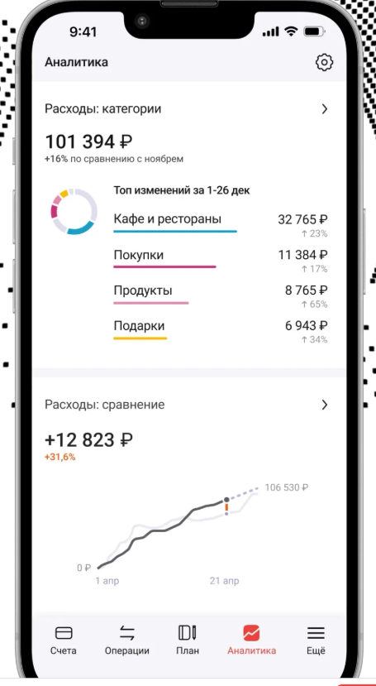
Рисунок 1.1 – Пример работы сайта «ДЗЕН Мани»
Несмотря на удобный интерфейс и наглядное представление расходов, функциональные возможности приложения ограничиваются только фиксацией текущих транзакций и построением графиков расходов. Анализ финансовой динамики носит преимущественно справочный характер, а инструменты прогнозирования бюджета и долгосрочного планирования отсутствуют. пользователь получает информацию о своих текущих расходах и доходах, но не может оценить вероятное финансовое поведение в будущем или планировать крупные цели.
Другой пример — CoinKeeper, предоставляющий визуализацию расходов с помощью диаграмм и графиков, позволяя пользователю оценивать структуру трат за выбранный период. Сервис поддерживает планирование бюджета и уведомления о превышении лимитов. Тем не менее возможности интеллектуального анализа данных и построения прогнозов остаются ограниченными, а персонализированные рекомендации по оптимизации расходов реализованы частично.
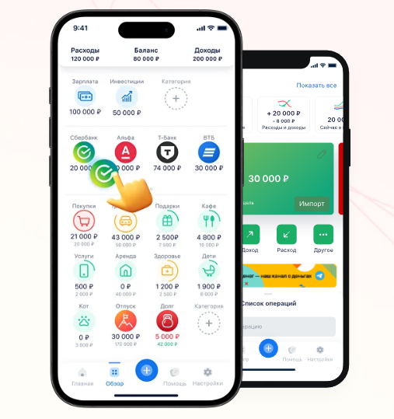
Рисунок 1.2 – Пример работы сайта «CoinKeeper»
Приложение предлагает наглядную визуализацию расходов и поддержку категорий бюджета, однако его возможности ограничены рамками текущих финансовых операций. Прогнозирование доходов и расходов реализовано лишь частично, а автоматическая аналитика с выявлением закономерностей финансового поведения отсутствует. Пользователь может отслеживать текущие траты, но не имеет инструментов для долгосрочного планирования бюджета и прогнозирования будущих расходов.
Сервис Дребеденьги предлагает функционал учёта финансов с возможностью импорта банковских выписок и ручного добавления операций. Пользователи могут анализировать историю расходов и видеть остатки по счетам. Однако аналитические инструменты платформы ограничены стандартными сводками, а прогнозирование будущих финансовых сценариев отсутствует.
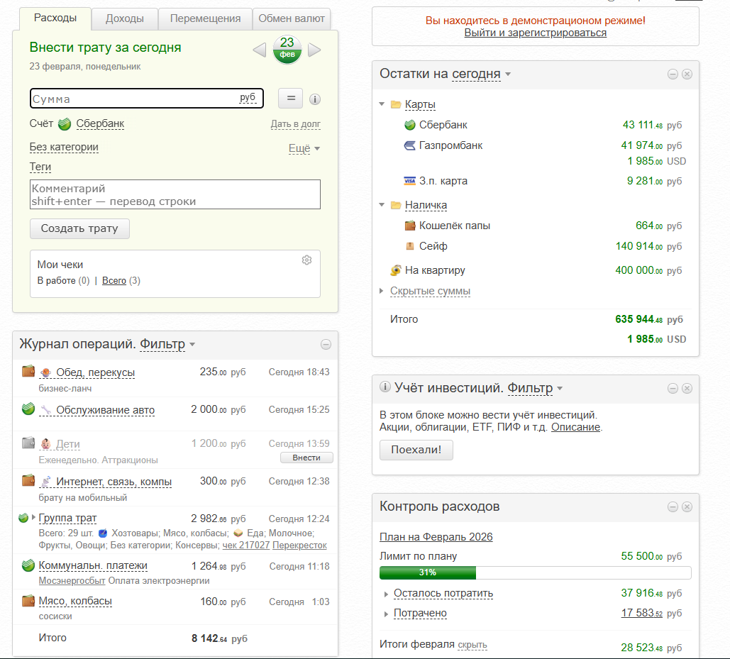
Рисунок 1.3 – Пример работы сайта «Дребеденьги»
Анализ существующих приложений показывает, что большинство сервисов в сфере личных финансов ориентированы на отображение текущего состояния бюджета и визуализацию расходов. Возможности прогнозирования финансовой динамики, автоматической классификации операций и комплексного планирования остаются ограниченными.
на рынке отсутствуют решения, объединяющие в одной платформе кросс-банковский учёт, интеллектуальную аналитику и прогнозирование финансового поведения пользователя. Это создаёт предпосылки для разработки веб-приложения, которое позволит не только отслеживать расходы и доходы, но и планировать бюджет с учётом долгосрочных целей, совместного управления семейными финансами и автоматической аналитики, что подтверждает актуальность и практическую значимость темы выпускной квалификационной работы.
  - Постановка задачи
Проведённый анализ предметной области и существующих программных решений в сфере управления личными финансами показал, что большинство приложений ориентированы преимущественно на фиксацию текущих доходов и расходов. Такие системы позволяют пользователю вести учет операций, создавать категории трат и получать визуализацию текущих расходов, однако возможности интеллектуального анализа данных и прогнозирования бюджета в них ограничены или полностью отсутствуют.
Анализ отечественных и зарубежных решений продемонстрировал, что большинство платформ сосредоточено на отображении исторических данных и базовой аналитике, не предоставляя инструментов предиктивного планирования. Отсутствие возможностей прогнозирования не позволяет пользователям оценивать будущие финансовые потребности с учётом сезонных расходов, регулярных платежей и индивидуальных финансовых привычек, что снижает практическую ценность подобных сервисов для планирования бюджета и достижения финансовых целей.
Кроме того, существующие приложения, как правило, ориентированы либо на индивидуальное использование, либо на ограниченный набор сценариев (например, учёт трат по одному банковскому счёту), не обеспечивая универсального подхода для ведения кросс-банковского бюджета, совместного семейного учёта и долгосрочного планирования. Недостаточно внимания уделяется вопросам масштабируемости системы, интеграции с разными источниками финансовых данных, а также гибкости архитектуры для подключения новых функций и сервисов.
можно выделить ключевые недостатки существующих решений:
- отсутствие автоматического прогнозирования финансового поведения пользователя;
- ограниченные возможности аналитической обработки накопленных данных;
- фокус на текущем состоянии бюджета без оценки будущих финансовых потоков;
- недостаточная универсальность и гибкость платформ для индивидуальных и совместных сценариев использования.
На основании выявленных недостатков формулируется задача разработки программного решения, совмещающего функции учёта, анализа и прогнозирования финансов. Разрабатываемая система должна обеспечивать автоматический сбор данных о транзакциях из различных банков и источников, их хранение и обработку, а также построение прогнозов расходов и доходов с использованием современных методов машинного обучения.
Целью проекта является создание веб-приложения для интеллектуального анализа личных финансов, позволяющего пользователям не только отслеживать текущие доходы и расходы, но и получать прогнозы бюджета, планировать крупные траты и достигать финансовых целей.
Для достижения поставленной цели в рамках дипломной работы необходимо решить следующие задачи:
- провести анализ предметной области управления личными финансами и существующих приложений;
- разработать архитектуру системы с учетом масштабируемости и возможности подключения новых источников данных;
- реализовать модуль автоматического сбора и хранения транзакций;
- разработать и обучить модели машинного обучения для прогнозирования финансовых потоков;
- создать серверную часть веб-приложения с использованием современных backend-технологий (Node.js, TypeScript, PostgreSQL, Redis, Kafka/RabbitMQ, Docker, JWT);
- обеспечить доступ к функционалу системы через веб-интерфейс (React + Next.js);
- провести тестирование разработанного приложения и оценить корректность работы прогнозов и аналитических функций.
  - Выводы к главе
В данной главе была рассмотрена предметная область управления личными финансами, а также выполнен обзор существующих программных решений на рынке. Проведён анализ функциональных возможностей приложений ДЗЕН Мани, CoinKeeper и Дребеденьги, ориентированных на фиксацию и визуализацию доходов и расходов пользователей.
В результате анализа были выявлены ключевые достоинства этих приложений, включая удобный интерфейс, возможность классификации расходов, визуализацию финансовых потоков и уведомления о превышении бюджета. Вместе с тем установлено, что данные сервисы обладают значительными ограничениями: отсутствуют механизмы интеллектуального прогнозирования бюджета, аналитическая обработка данных ограничена, а методы машинного обучения для предсказания финансового поведения пользователей не применяются.
на основании проведённого анализа была сформулирована задача разработки программной системы, объединяющей функции автоматического учёта транзакций, аналитики расходов и прогнозирования финансового поведения пользователя. Разрабатываемая платформа должна предоставлять пользователю не только информацию о текущем состоянии бюджета, но и прогнозы будущих расходов и доходов, что является её ключевым преимуществом перед существующими аналогами.
Реализация данного проекта позволит повысить финансовую грамотность пользователей, упростить планирование бюджета, способствовать рациональному использованию денежных средств и создать основу для дальнейшего развития интеллектуальных инструментов управления личными финансами с использованием современных технологий машинного обучения.

- Проектирование клиентской части платформы «Финтрек» для управления личными финансами
Во второй главе рассматривается проектирование клиентской части платформы «Финтрек». Раздел описывает структуру пользовательского интерфейса, логику взаимодействия экранов с серверной частью, правила обработки данных и подход к интеграции с тестовым кошельком. Акцент сделан на тех решениях, которые уже реализованы в текущем коде проекта.
  - Обобщенная архитектурная схема платформы
На рисунке 2.1 представлена архитектурная схема взаимодействия компонентов системы.
Рисунок 2.1 – Обобщенная архитектурная схема платформы «Финтрек»
Клиентская часть работает по модели одностраничного приложения (Single Page Application, SPA) и обменивается данными с сервером через программный интерфейс приложения (Application Programming Interface, API). Пользовательские действия на экранах дашборда, операций, прогноза и тестового кошелька превращаются в HTTP-запросы к backend-модулям.
Серверная часть построена модульно: аутентификация, транзакции, дашборд, прогноз, webhooks, sandbox-wallet, пользователи. Такой контур упрощает развитие проекта: новые функции добавляются в отдельные модули без переписывания всей системы. В качестве инфраструктурной основы используется Docker Compose, поэтому запуск среды остается воспроизводимым на разных рабочих машинах.
  - Проектирование подсистемы аутентификации и управления доступом
Подсистема аутентификации обеспечивает регистрацию, вход и проверку прав доступа к защищённым маршрутам. После успешной проверки учетных данных сервер формирует JSON Web Token (JWT), который клиентская часть передаёт в каждом запросе к приватным endpoint.
На клиенте реализована логика хранения токена в сессии пользователя, обработка ошибок авторизации и корректный выход из аккаунта. Если токен недействителен, интерфейс закрывает защищённые разделы и переводит пользователя на экран входа. Такой сценарий устраняет ситуацию, когда пользователь видит данные без подтверждённой авторизации.
Для административного режима применена отдельная проверка. Это позволяет отделить стандартный пользовательский контур от контента, который должен быть доступен только администратору, включая список учетных записей и служебную статистику.
2.2.1 Модель данных подсистемы аутентификации
На рисунке 2.2 представлена схема данных подсистемы аутентификации.
Рисунок 2.2 – Даталогическая схема подсистемы аутентификации
В базе данных хранятся данные пользователя, учетные параметры входа и роль доступа. В структуре пользователя используются поля идентификатора, электронной почты, имени и хеша пароля. Для защиты учетных данных используется хеширование пароля на серверной стороне.
Связь аутентификации с остальными модулями строится по идентификатору пользователя. Это позволяет однозначно связывать операции, цели, бюджеты и события тестового кошелька с владельцем аккаунта и формировать персональную аналитику без смешивания данных между пользователями.
2.3 Проектирование клиентской части
Проектирование клиентской части платформы «Финтрек» строится вокруг модульной архитектуры, которую можно развивать без полной переработки интерфейса. Такой подход упрощает сопровождение, ускоряет внедрение новых функций и снижает риск регрессий при обновлениях. Интерфейс при этом должен оставаться понятным в ежедневной работе: от просмотра баланса до создания операций и контроля лимитов.
К ключевым требованиям к пользовательскому интерфейсу относятся следующие положения:
1. Прозрачная модель взаимодействия и предсказуемость действий. Пользователь должен быстро проходить типовые сценарии: вход, просмотр дашборда, добавление дохода или расхода, переход к целям, бюджетам и тестовому кошельку. У каждого действия должен быть понятный результат, без скрытых шагов и неочевидных переходов.
2. Актуализация данных без ручного обновления страницы. Для финансового сервиса это критично: баланс, история операций, статус синхронизации и аналитические блоки должны обновляться автоматически. Это реализуется за счёт архитектуры Single Page Application (SPA) и регулярного обмена с сервером через программный интерфейс приложения (Application Programming Interface, API).

3. Проектирование клиентской части платформы «Финтрек» для управления личными финансами
В данном разделе рассматриваются особенности реализации клиентской части платформы «Финтрек», включая структуру программного средства, состав модулей интерфейса и взаимодействие с серверной частью. Также приводится обоснование выбранного стека технологий и инструментов разработки.
3.1 Выбор средств разработки программного средства
Перед рассмотрением реализации модулей системы определены инструменты разработки и причины их выбора. Анализ выполняется раздельно для клиентской и серверной частей, поскольку эти контуры решают разные прикладные задачи в рамках платформы «Финтрек».
Для каждого из компонентов выделяются следующие категории инструментов:
1.Язык программирования;
2.Фреймворк или библиотека для разработки;
3.Среда разработки;
4.Система управления базами данных (для серверной части).
Для клиентской части выбран язык программирования TypeScript, расширяющий JavaScript статической типизацией. Этот выбор повысил надёжность интерфейсного кода, упростил сопровождение форм и фильтров, а также снизил число ошибок при сборке проекта.
К основным преимуществам TypeScript относятся:
1.Наличие статической типизации, позволяющей выявлять ошибки на этапе компиляции;
2.Полная совместимость с JavaScript, что обеспечивает гибкость внедрения;
3.Поддержка современных стандартов ECMAScript и расширенных возможностей языка;
4.Улучшенная интеграция со средствами разработки, включая автодополнение и рефакторинг;
5.Активное развитие и поддержка со стороны крупного сообщества.
В качестве основной библиотеки для разработки пользовательского интерфейса выбрана React. Она используется для построения одностраничного приложения и позволяет повторно применять компоненты на экранах дашборда, операций, целей, бюджетов и тестового кошелька.
Преимущества использования React включают:
1.Компонентную архитектуру, упрощающую разработку и поддержку системы;
2.Высокую производительность за счёт оптимизации обновления интерфейса;
3.Гибкость при интеграции с различными технологиями;
4.Удобство разработки благодаря декларативному подходу;
5.Поддержку TypeScript, обеспечивающую дополнительную надёжность.
Для организации структуры клиентского приложения и маршрутизации используется подход к построению SPA-приложений на базе экосистемы React, что обеспечивает масштабируемость и удобство развития проекта.
Для реализации серверной части выбран TypeScript и фреймворк NestJS. Этот стек обеспечивает модульную организацию кода, устойчивую обработку запросов и удобную интеграцию с JWT-аутентификацией, webhooks и сервисом тестового кошелька.
Преимущества TypeScript и NestJS включают:
1.Высокую производительность и надёжность;
2.Поддержку современного подхода к разработке серверных приложений;
3.Удобную работу с безопасностью и механизмами авторизации;
4.Гибкость при построении модульной архитектуры;
5.Активную поддержку со стороны сообщества разработчиков.
В качестве системы управления базами данных используется PostgreSQL, обеспечивающая надёжное хранение пользователей, транзакций, бюджетов, целей и данных интеграционного контура.
К основным преимуществам PostgreSQL относятся:
1.Поддержка транзакций и соответствие требованиям ACID;
2.Высокая производительность при работе с большими объёмами данных;
3.Расширяемость и поддержка пользовательских типов;
4.Кроссплатформенность;
5.Надёжность и устойчивость к сбоям.
В качестве среды разработки используется Visual Studio Code. Подключение расширений для TypeScript, React и NestJS ускоряет разработку и упрощает сопровождение проекта.
Выбранный стек технологий обеспечивает рабочий баланс между производительностью, масштабируемостью и удобством разработки, что делает его оптимальным для реализации платформы «Финтрек».
3.2 Описание реализации подсистемы аутентификации
Подсистема аутентификации в проекте «Финтрек» реализована в модуле auth и построена по многоуровневой схеме: AuthController обрабатывает HTTP-запросы, AuthService выполняет прикладную логику, а JwtService формирует токен доступа. Такое разделение снижает связанность компонентов и упрощает сопровождение внешнего API.
В текущей реализации access-токен создаётся в формате JWT. Метод register проверяет уникальность e-mail, выполняет хеширование пароля, создаёт пользователя и отправляет приветственное письмо. Метод login обрабатывает два сценария: вход под административной учетной записью и вход обычного пользователя после проверки пароля. После успешной проверки сервис формирует единый ответ авторизации.
Методы ключевого класса AuthService, определяющего поведение подсистемы аутентификации, приведены в таблице 3.1.
Таблица 3.1 – Описание методов класса AuthService
Название метода | Назначение | Входные параметры | Выходные параметры
register | Регистрация пользователя: проверка уникальности e-mail, хеширование пароля, создание пользователя, отправка приветственного письма. | RegisterDto (fullName, email, password) | { accessToken, user }
login | Вход пользователя: проверка admin-учетных данных или e-mail/пароля пользователя, отправка уведомления о входе. | LoginDto (email, password) | { accessToken, user }
buildAuthResponse | Служебный метод формирования JWT и итогового ответа авторизации. | JwtPayload (sub, email, fullName, role) | { accessToken, user }
Реализованная подсистема аутентификации покрывает основной жизненный цикл сессии: регистрацию, вход, формирование JWT-токена и обработку ошибок авторизации. Принятая схема обеспечивает разграничение доступа и устойчивую работу защищённых API-методов платформы.

3.3 Описание реализации пользовательского интерфейса
Пользовательский интерфейс платформы «Финтрек» реализован на TypeScript с использованием React. Маршрутизация построена на React Router в файле App.tsx, а общая структура экранов организована через AppLayout.tsx. Такой подход дал стабильный каркас для развития модулей без пересечения ответственности.
Интеграция с серверной частью организована через централизованный слой frontend/src/services/api.ts. В этом слое сосредоточены HTTP-запросы, обработка ошибок авторизации, локальное кэширование, офлайн-очередь операций и синхронизация после восстановления соединения.
3.3.1 Описание основных системных модулей
В клиентской части выделены модули: авторизация, дашборд, операции, аналитика, прогноз, бюджеты, цели, уведомления, отчеты, тестовый кошелек, история кошелька, интеграции и административный экран пользователей. Каждый модуль представлен отдельной страницей в каталоге frontend/src/pages и подключен через маршруты в App.tsx.
Модуль авторизации (AuthPage) отвечает за вход и регистрацию. Модуль дашборда (DashboardPage) выводит ключевые метрики и визуальную аналитику. Модуль операций (TransactionsPage) работает с журналом транзакций и формой добавления. Модуль тестового кошелька (SandboxWalletPage) моделирует банковые операции и синхронизирует их с основной системой.
Модуль интеграций (IntegrationsPage) показывает операции, импортированные через провайдера sandbox-wallet. Модуль уведомлений (NotificationsPage) формирует внутренние события на основе транзакций, бюджетов, целей и состояния баланса.
3.3.2 Описание основных процедур системных модулей
Ключевая прикладная логика реализована в виде функций API-слоя и процедур страниц. В проекте используются процедуры регистрации и входа, загрузки сводки, загрузки операций, создания транзакции, получения прогноза, подключения и операций тестового кошелька, а также синхронизации офлайн-очереди.
Таблица 3.2 – Основные процедуры модуля авторизации (register, login)
Название процедуры | Назначение процедуры | Входные параметры | Выходные параметры
api.register | Регистрация нового пользователя | fullName, email, password | accessToken, user
api.login | Аутентификация пользователя | email, password | accessToken, user
saveSession | Сохранение сессии в localStorage | UserSession | —
getStoredSession | Чтение текущей сессии | — | UserSession | null
clearSession | Удаление сессии | — | —
Таблица 3.3 – Основные процедуры модуля дашборда и аналитики (getSummary, getForecast)
Название процедуры | Назначение процедуры | Входные параметры | Выходные параметры
api.getSummary | Получение сводки за выбранный месяц | month: YYYY-MM | DashboardSummary
api.getForecast | Получение прогноза баланса | — | ForecastSummary
requestWithCache | Кэширование ответов для аналитики | path | T (кэшированные данные)
Таблица 3.4 – Основные процедуры модуля операций (getTransactions, createTransaction, resetTransactions)
Название процедуры | Назначение процедуры | Входные параметры | Выходные параметры
api.getTransactions | Загрузка списка операций с учетом офлайн-очереди | — | TransactionItem[]
api.createTransaction | Создание новой операции | TransactionPayload | TransactionItem
api.resetTransactions | Полная очистка пользовательских операций | — | { deleted: number }
invalidateFinanceCaches | Сброс кэша транзакций и сводки | — | —
Таблица 3.5 – Основные процедуры модуля тестового кошелька (connectSandboxWallet, sendSandboxTransaction, resetSandboxWallet)
Название процедуры | Назначение процедуры | Входные параметры | Выходные параметры
api.connectSandboxWallet | Подключение или создание тестового кошелька | phoneNumber, pinCode, initialBalance, allocations | SandboxWalletState
api.sendSandboxTransaction | Передача операции из кошелька в систему | SandboxWalletPayload | HTTP 200 / ошибка
api.resetSandboxWallet | Сброс истории и возврат кошелька в исходное состояние | — | SandboxWalletState
api.setSandboxWalletInitialBalance | Обновление стартового баланса и распределения | SandboxWalletDistributionPayload | SandboxWalletState
Таблица 3.6 – Основные процедуры модуля синхронизации (syncPendingTransactions, clearPendingTransactions)
Название процедуры | Назначение процедуры | Входные параметры | Выходные параметры
syncPendingTransactions | Отправка офлайн-операций после восстановления сети | — | number (кол-во синхронизированных операций)
getPendingTransactionsCount | Подсчет локальной очереди операций | — | number
clearPendingTransactions | Очистка локальной очереди | — | —
3.3.3 Конструирование дизайн-кода
Дизайн-код интерфейса построен на наборе переиспользуемых React-компонентов, вынесенных в frontend/src/components: DonutChartCard, StatsCard, TransactionForm, TransactionList. Такой подход обеспечивает единообразное поведение ключевых UI-элементов и снижает дублирование кода между страницами.
Таблица 3.7 – Основные компоненты дизайн-кода пользовательского интерфейса
Название компонента | Описание применения
DonutChartCard | Круговая диаграмма по категориям доходов и расходов
StatsCard | Карточка агрегированных финансовых показателей
TransactionForm | Форма добавления и редактирования операции
TransactionList | Вывод истории транзакций с метаданными
Название компонента | Описание применения
DonutChartCard | Круговые диаграммы структуры доходов и расходов по категориям.
StatsCard | Карточки метрик: баланс, доходы, расходы, сервисные показатели.
TransactionForm | Унифицированная форма добавления финансовой операции.
TransactionList | Список операций с отображением суммы, даты и источника.
Поверх базовых компонентов используются составные страницы из каталога frontend/src/pages.
Таблица 3.8 – Вспомогательные UI-модули пользовательского интерфейса
Название модуля | Описание применения
AppLayout | Каркас приложения: меню, профиль, статус сети, синхронизация
SandboxWalletPage | Экран демо-банка: счета, операции, подключение
WalletHistoryPage | История операций кошелька с фильтром и графиком
IntegrationsPage | Журнал импортированных операций и метаданные webhook
NotificationsPage | Лента внутренних уведомлений по бюджету и операциям
Название модуля | Описание применения
AppLayout | Общий каркас приложения: навигация, профиль, статус онлайн/оффлайн.
SandboxWalletPage | Экран демо-банка: подключение, счета, переводы, операции.
WalletHistoryPage | История операций кошелька с фильтрами и графиком движения счета.
IntegrationsPage | Журнал операций, импортированных через интеграционный контур.
NotificationsPage | Лента внутренних уведомлений о рисках и событиях учета.
3.3.4 Конструирование сервиса уведомлений
Сервис уведомлений реализован в NotificationsPage и не вынесен в отдельный entities-модуль. Экран формирует уведомления на основе фактических данных: api.getTransactions(), api.getSummary(), getCategoryBudgets(), getFinancialGoals().
В текущем коде предусмотрены уведомления о превышении лимитов бюджета, достижении финансовых целей, появлении операций из источника webhook/sandbox-wallet и переходе общего баланса в отрицательную зону.
Таблица 3.9 – Описание процедур модуля уведомлений
Название процедуры | Назначение процедуры | Входные параметры | Выходные параметры
api.getTransactions | Источник операций для генерации уведомлений | — | TransactionItem[]
api.getSummary | Источник общего баланса для предупреждений | month: YYYY-MM | DashboardSummary
getCategoryBudgets | Получение бюджетов категорий | — | CategoryBudget[]
getFinancialGoals | Получение финансовых целей | — | FinancialGoal[]
Название процедуры | Назначение процедуры | Входные параметры | Выходные параметры
api.getTransactions | Загрузка операций для анализа уведомлений | — | TransactionItem[]
api.getSummary | Загрузка текущей сводки и общего баланса | month: YYYY-MM | DashboardSummary
getCategoryBudgets | Получение бюджетов категорий из localStorage | — | CategoryBudget[]
getFinancialGoals | Получение финансовых целей из localStorage | — | FinancialGoal[]
3.3.5 Конструирование статических маршрутов
Статические маршруты клиентской части описаны в App.tsx. Доступ к защищённым экранам контролируется компонентом ProtectedRoute, который проверяет наличие текущей сессии через getStoredSession().
Таблица 3.10 – Основные навигационные вкладки пользовательского интерфейса
Название вкладки | Назначение вкладки | Роли пользователей
Дашборд | Сводная финансовая аналитика | user, admin
Операции | Добавление и просмотр транзакций | user, admin
Аналитика | Расширенная визуализация динамики | user, admin
Прогноз | Оценка будущего баланса | user, admin
Тестовый кошелек | Сценарии демо-банка | user, admin
Пользователи | Административная сводка | admin
Название вкладки | Назначение вкладки | Роли пользователей
Дашборд | Сводка по балансу, доходам, расходам и категориям | user, admin
Операции | История и добавление транзакций | user, admin
Аналитика / Прогноз | Анализ динамики и расчет прогноза | user, admin
Тестовый кошелек / История кошелька | Моделирование банковых операций и их журнал | user, admin
Пользователи | Административная сводка по аккаунтам | admin
Таблица 3.11 – Список маршрутов пользовательского интерфейса
Маршрут страницы | Описание страницы
/auth | Страница входа и регистрации
/ | Главный дашборд
/transactions | Операции пользователя
/sandbox-wallet | Управление тестовым кошельком
/sandbox-wallet/history | История операций кошелька
/integrations | Интеграционный журнал операций
/notifications | Внутренний центр уведомлений
/admin/users | Административный экран пользователей
Маршрут страницы | Описание страницы
/auth | Экран входа и регистрации
/ | Главный дашборд
/transactions | Операции пользователя
/sandbox-wallet | Управление тестовым кошельком
/sandbox-wallet/history | История операций кошелька
/integrations | Интеграционный журнал импортированных операций
/notifications | Внутренний центр уведомлений
/admin/users | Административная страница пользователей
При отсутствии активной сессии выполняется перенаправление на маршрут /auth. Все остальные маршруты доступны только после успешной авторизации.
3.4 Выводы по главе
В главе представлены результаты реализации клиентской части «Финтрек»: описаны модули интерфейса, процедуры обмена с сервером, принципы дизайн-кода и структура маршрутизации. Отдельно рассмотрены аутентификация, интеграционный контур и сервис уведомлений.
Принятые решения обеспечивают расширяемость приложения, устойчивую работу пользовательских сценариев и согласованную интеграцию с серверными подсистемами. Это создаёт рабочую базу для этапа тестирования и оценки качества программного средства.
4 Тестирование программного средства
В главе приведены результаты тестирования веб-приложения «Финтрек». Проверка выполнялась по методике «черного ящика»: оценивалось фактическое поведение интерфейса и API в пользовательских сценариях без обращения к внутренней реализации модулей во время теста.
В проверку включены ключевые функциональные блоки проекта: аутентификация, учет операций, дашборд, прогноз, тестовый кошелек, интеграционный журнал, уведомления и административный доступ. Дополнительно проверялась обработка ошибок авторизации и работа приложения при нестабильном соединении.
4.1 Описание методики тестирования
Тестирование выполнялось поэтапно. Сначала проверялись регистрация, вход и ограничения доступа к защищенным маршрутам. Далее проходились прикладные сценарии финансового учета: создание операций, пересчет сводки и очистка статистики. На завершающем этапе проверялась интеграция с тестовым кошельком и синхронизация отложенных операций.
Для повторяемости использовались одинаковые условия запуска: frontend на React и Vite, backend на NestJS, база данных PostgreSQL в Docker-окружении, тестовые учетные записи пользователя и администратора. Критерием успешности считалось совпадение фактического результата с ожидаемым поведением интерфейса и серверных методов.
Результаты функционального тестирования приведены в таблице 4.1.
Таблица 4.1 – Результаты функционального тестирования пользовательского интерфейса
Наименование проверки | Последовательность действий | Критерий успешной проверки | Примечание
Регистрация пользователя | 1. Перейти на /auth.  2. Заполнить имя, e-mail и пароль.  3. Нажать кнопку регистрации. | Создается учетная запись, выполняется автоматический вход, открывается главный экран. | Проверка POST /api/auth/register и клиентской валидации формы.
Вход в систему | 1. Открыть /auth.  2. Ввести e-mail и пароль.  3. Нажать кнопку входа. | Пользователь получает JWT-токен и перенаправляется на маршрут /. | Проверка POST /api/auth/login и сохранения сессии.
Защита маршрутов | 1. Удалить сессионные данные из localStorage.  2. Открыть /transactions или /sandbox-wallet. | Система перенаправляет пользователя на страницу /auth. | Проверка компонента ProtectedRoute.
Добавление операции | 1. Перейти в /transactions.  2. Указать тип, сумму, категорию и дату.  3. Сохранить запись. | Операция появляется в списке, показатели дашборда пересчитываются. | Проверка POST /api/transactions и GET /api/dashboard/summary.
Полная очистка статистики | 1. Нажать кнопку очистки статистики.  2. Подтвердить действие. | Список операций очищается, агрегаты доходов и расходов обнуляются. | Проверка DELETE /api/transactions/reset.
Операция в тестовом кошельке | 1. Подключить кошелек по номеру и PIN.  2. Указать стартовый баланс.  3. Выполнить списание или пополнение. | Баланс счета меняется, операция попадает в историю кошелька и в основной контур учета. | Проверка /api/sandbox-wallet/state, /connect, /send.
Фильтрация истории кошелька | 1. Открыть /sandbox-wallet/history.  2. Выбрать фильтр purchase, topup, transfer или refund. | Отображаются только операции выбранного типа. | Проверка фильтрации в SandboxWalletHistoryPage.
Журнал интеграций | 1. Открыть /integrations.  2. Проверить список импортированных операций. | В журнале видны операции из источника sandbox-wallet. | Проверка фильтра provider в IntegrationsPage.
Доступ к админ-разделу | 1. Войти под обычной учетной записью.  2. Открыть /admin/users. | Страница администрирования недоступна без роли admin. | Проверка ролевого ограничения на frontend и backend.
4.2 Тестирование пользовательских экранов
В подразделе 4.2 приведены результаты визуально-функциональной проверки экранов веб-приложения «Финтрек». Проверка выполнялась в логике реального пользовательского маршрута: вход в систему, переход по ключевым разделам, выполнение целевых действий и контроль корректности отображения результатов на каждом этапе.
Для экрана аутентификации подтверждена корректная работа двух сценариев: регистрация и вход. Проверялись обязательность полей, формат e-mail, обработка ошибок при неверном пароле и реакция интерфейса при успешной авторизации. После валидного входа система формирует сессию и открывает разрешенный маршрут пользователя.
В разделе операций проверялись создание доходов и расходов, выбор даты операции, применение категорий и пересчет итоговых значений. Дополнительно тестировалась кнопка полной очистки статистики: после подтверждения список операций удаляется, а агрегаты в дашборде возвращаются к начальному состоянию.
Для дашборда проверялась корректность карточек «Баланс», «Доходы», «Расходы», а также визуализация структуры расходов и доходов по категориям за выбранный период. При добавлении новой операции значения обновлялись без нарушения целостности интерфейса.
На экране прогноза проверялась корректность расчета ожидаемого финансового результата на основе пользовательских данных. В процессе теста проверялось, что изменение набора операций отражается в прогнозном блоке и влияет на расчетные показатели.
Экран бюджетов проверялся на сценариях добавления лимитов по категориям и контроля превышений. Подтверждено, что предупреждения по перерасходу формируются в соответствии с фактическими суммами операций и отображаются в интерфейсе уведомлений.
В модуле финансовых целей выполнялась проверка создания цели, отображения прогресса накопления и удаления цели. После удаления выбранная запись корректно исчезает из списка, а остальные элементы сохраняют актуальные значения.
Для страницы тестового кошелька проверялись подключение по номеру телефона и PIN-коду, установка стартового баланса, проведение сценариев покупки, пополнения, перевода и возврата. Подтверждено, что операции сохраняются в истории кошелька и передаются в основную систему учета.
Экран истории кошелька проверялся с фильтрацией по типам операций: purchase, topup, transfer, refund. Дополнительно контролировалась отрисовка графика движения основного счета по данным истории.
На странице интеграций проверялась корректность отображения операций, импортированных из тестового кошелька. В журнале отображались записи с источником sandbox-wallet и корректными параметрами операции.
По результатам проверки экранная логика реализована последовательно: состояния «загрузка», «успех» и «ошибка» отображаются предсказуемо, а переходы между разделами не нарушают пользовательский поток работы.
Скриншоты, фиксирующие состояние ключевых экранов после выполнения проверок, представлены на рисунках 4.1–4.9.
Рисунок 4.1 – Экран аутентификации пользователя
Рисунок 4.2 – Экран дашборда с общей финансовой сводкой
Рисунок 4.3 – Экран операций пользователя
Рисунок 4.4 – Экран аналитики доходов и расходов
Рисунок 4.5 – Экран прогнозирования баланса
Рисунок 4.6 – Экран бюджетов по категориям
Рисунок 4.7 – Экран финансовых целей
Рисунок 4.8 – Экран тестового кошелька
Рисунок 4.9 – Экран истории операций тестового кошелька
4.3 Проверка устойчивости и ограничений доступа
На дополнительном этапе проверялись негативные сценарии: вход с неверными учетными данными, обращение к защищенным API без токена, попытка открытия закрытых маршрутов и кратковременная недоступность backend-сервиса. Во всех случаях интерфейс возвращал понятное сообщение об ошибке и сохранял рабочее состояние форм без потери пользовательского ввода.
Для защищенных маршрутов подтверждена корректная логика перенаправления. При отсутствии валидной сессии запросы к /api/transactions, /api/dashboard/summary, /api/forecast и /api/sandbox-wallet/state возвращают 401 Unauthorized, а клиент переводит пользователя на страницу /auth.
Отдельно проверялась устойчивость оффлайн-сценариев. При недоступном сервере операции сохраняются в локальной очереди, после восстановления соединения синхронизируются с backend и появляются в основной истории без дублей и потери данных.
Для административного контура проверялось ограничение доступа к разделу /admin/users. Пользователь без роли admin не получает доступ к сводке пользователей, что подтверждает корректность ролевой модели в клиентской и серверной частях.
Подтверждение сценариев ограниченного доступа и обработки ошибок приведено на рисунках 4.10–4.12.
Рисунок 4.10 – Сообщение об ошибке при неверном входе в систему
Рисунок 4.11 – Перенаправление на /auth при отсутствии токена
Рисунок 4.12 – Состояние очереди оффлайн-операций до синхронизации
4.4 Выводы по главе
Проведенное тестирование подтвердило корректность реализации основных пользовательских сценариев в системе «Финтрек». Проверки показали стабильную работу модулей аутентификации, учета операций, аналитики, прогнозирования и интеграции с тестовым кошельком.
Результаты негативных и интеграционных сценариев показали, что приложение устойчиво обрабатывает ошибки доступа, временную недоступность backend и оффлайн-режим с последующей синхронизацией. Это позволяет использовать текущую версию программного средства как рабочую основу для дальнейшего развития и демонстрации в рамках выпускной квалификационной работы.

